**Správa Krkonošského národního parku**

Dobrovského 3, 543 01 Vrchlabí IČ. 00088455. DIČ. CZ00086455

tel (+420) 499 456 111, fax: (+420) 499 422 095

e-mail [podateina@krnap.cz.](mailto:podateina@krnap.cz) Wkvwkrnapcz

Dodavatel: Kracík Petr 179

Benecko 51237

10:42190916

**Objednávka č. OBJR-33-95/2024 Nadřazený dokument č. SMLR-30-5/2024**

**Dodací adresa:** *je-n odnšna odsidia správy krnapj*

**Předmět objednávky:**

N006/24/V00007307 - Těžba dříví s přiblížením lesní lanovkou na UP 33 dle ZL 01/33/7/2024

**Datum plnění od:** 25,3.2024

**Datum plněni do:** 17 5 2024

**Předběžná cena:** 391 680,00 Kč bez DPH

**Příjemce (útvar):** Územní pracoviště Špindlerův Mlýn

**Kontaktní osoba:**

**2 1**-**03**- **2024**

**Přikazce operace:** . Datum a podpis: .... národního p; nul1c i h\ M!>'

čím ;

**2 1**-**03**- **2024** Hl AIÚ

**Správce rozpočtu:** Datum a podpis: ............. . C /OOiiv-4:

Objednávka jo vyhotovena 2x - 1x pro odběratele, 1x pro dodavatele

Na fakturu uveďte výše uvedené číslo objednávky, jinak nebude uhrazena.

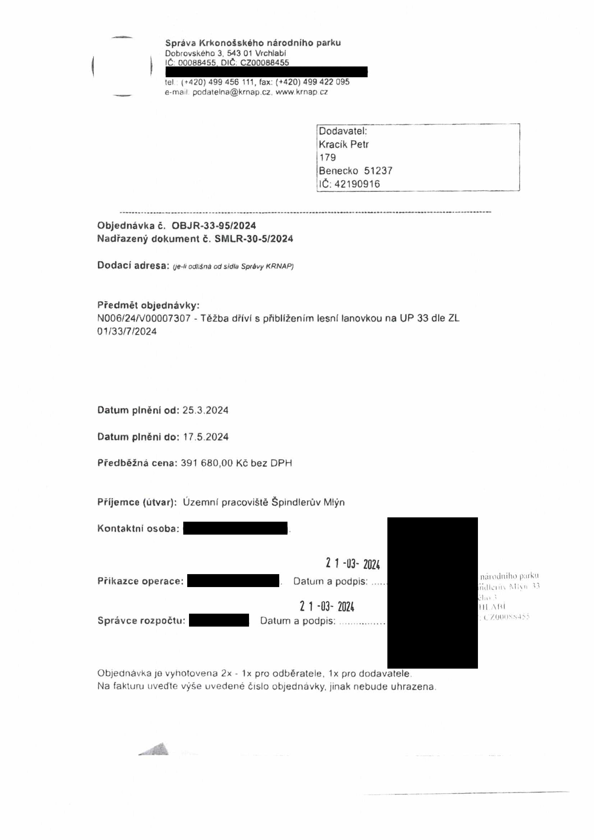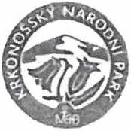

**Správa Krkonošského národního parku**

Dobrovského 3, 543 01 Vrchlabí IČ 00088455 DIČ: CZ00086455

tel ( + 420) 499 456 111. fax (+420) 499 422 095

e-mail podate!na@krnap cz www krnap.cz

Elektronické faktury zasílejte na adresu [faktur](mailto:faktury@krnap.cz)[y@krnap.cz](mailto:y@krnap.cz) Specifikace předmětu objednávky:

N006/24/V00007307 - Téžba dřiví s přiblížením lesní lanovkou na UP 33 dle ZL 01/33/7/2024

V případě, že zhotovitel bude v prodleni s poskytnutím plnění (realizací požadovaných těžebních (pěstebních) činnosti) o více jak 7 kalendářních dnů oproti termínu stanovenému v prováděcí smlouvě, zavazuje se zhotovitel uhradit objednateli jednorázovou smluvní pokutu ve výši 3 % z celkové ceny za provedeni těžebních činností uvedené v prováděcí smlouvě (zhotovitelem akceptované objednávce). Tím však jeho povinnost splnit dílo ve sjednaném rozsahu (provést těžební Činnosti) není dotčena a dílo musí provést v dodatečné objednatelem stanovené přiměřené lhůtě. Dobu plnění je možné upravit dohodou smluvních stran, pokud nastanou okolnosti vylučující provedeni díla ve sjednaném termínu.

Zhotovitel je rovněž povinen uhradit objednateli smluvní pokutu ve výši 3% z celkové ceny plněni dle prováděcí smlouvy též v případě, že podstatným způsobem poruší svoje povinnosti stanovené touto dohodou, příp prováděcí smlouvou.

Změny teto objednávky mohou být pouze písemně odsouhlasené oběma stranami.

Dodavatel souhlasí se zveřejněním této objednávky v registru smluv, je-li výše objednávky vyšší něž 50 tisíc Kč bez DPH

V .............. dne *2j~ 3 Zcik*

Souhlasím. Za dodavatele Kracík Petr

179

Benecko 51237

IČ 42190916

Jméno a příjmení podepisujícího, pozice:

Podpis.

